Додаток 3.1
до тендерної документації

Технічна частина предмета закупівлі
Меблі (ДК 021:2015:39120000-9: Столи, серванти, письмові столи та книжкові шафи)

1 |  | Шафа для паперів  ширина – 800 мм, висота – 1850 мм, глибина – 350 мм  Виготовлено з ДСП Egger U763 ST9 Сірий перламутровий. Має містити чотири полиці. Нижня частина шафи зачинена двома дверима, петлі накладні Easy Motion Plus з дотягувачем, 3D, Linken System. Ручки GTV UZ-G1, 128 мм, колір – титан. Торці фасадів оклеєні кромочною ПВХ стрічкою товщ. 2мм (синього кольору), всі інші деталі – 0,5 мм (сірого кольору), методом PUR. Ніжки меблеві, регульовані, D=50, H=50, хром. Задня стінка – ДВП білого кольору.  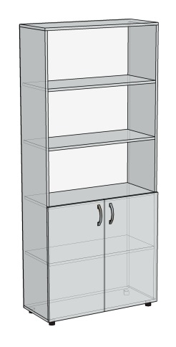 | 100
2 |  | Стіл прямий  ширина – 1200 мм, висота – 7500 мм, глибина – 600 мм  Тумба: ширина – 400 мм, глибина – не менше 500 мм.  Виготовлено з ДСП Egger U763 ST9 Сірий перламутровий. Царга столу - не менше 400 мм. Кришка столу та торці фасадів оклеєні кромочною ПВХ стрічкою товщ. 2мм (синього кольору), всі інші деталі – 0,5 мм (сірого кольору), методом PUR. Задня стінка ДСП. Стіл має містити тумбу з 4-ма висувними ящиками (висота ящиків не менше 110 мм). Висувні ящики на направляючих прихованого монтажу повного висування 450 мм SYNCHRO-3D, з дотягувачем, Linken System. Ручки GTV UZ-G1, 128 мм, колір – титан. Ніжки меблеві М6, регульовані, Н=26 мм, з муфтою. Кришка столу кріпиться за допомогою саморізів та металевих кутників з декоративною пластиковою заглушкою (не менше 4 штук).  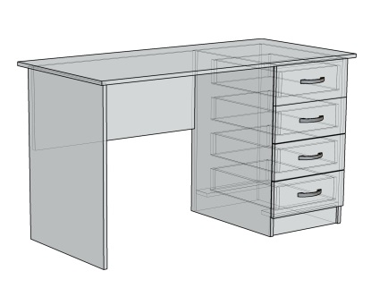 | 70
3 |  | Тумба  Висота – 750 мм, ширина – 400 мм, глибина – 600 мм  Виготовлено з ДСП Egger U763 ST9 Сірий перламутровий. Кришка тумби та торці фасадів оклеєні кромочною ПВХ стрічкою товщ. 2мм (синього кольору), всі інші деталі – 0,5 мм (сірого кольору), методом PUR. Задня стінка ДСП. Тумба з 4-ма висувними ящиками (висота ящиків не менше 110 мм). Висувні ящики на направляючих прихованого монтажу повного висування 450 мм SYNCHRO-3D, з дотягувачем, Linken System. Ручки GTV UZ-G1, 128 мм, колір – титан. Ніжки меблеві М6, регульовані, Н=26 мм, з муфтою.  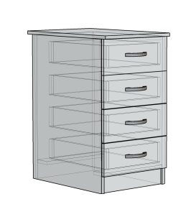 | 225
4 |  | Стіл кутовий  Висота – 750 мм, ширина – 1300 мм, глибина – 1300 мм  Виготовлено з ДСП Egger U763 ST9 Сірий перламутровий. Царга столу - не менше 400 мм. Кришка столу оклеєна кромочною ПВХ стрічкою товщ. 2мм (синього кольору), всі інші деталі – 0,5 мм (сірого кольору), методом PUR. Ніжки меблеві М6, регульовані, Н=26 мм, з муфтою. Кришка столу кріпиться за допомогою металевих кутників з декоративною пластиковою заглушкою (не менше 6 штук).  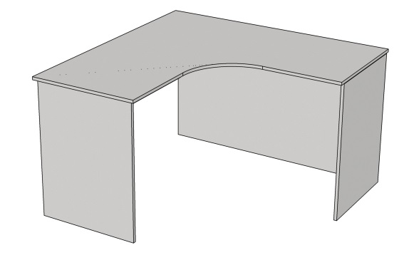 | 28
5 |  | Стіл відкидний  Ширина – 500 мм, глибина – 400 мм  Виготовлено з ДСП Egger U763 ST9 Сірий перламутровий. Кришка столу оклеєна кромочною ПВХ стрічкою товщ. 2мм (синього кольору). На столі мають бути заокруглені кути. Відкидний механізм KONSOLKA B35 см (Чорна) - кронштейн, консоль для відкидного стола.  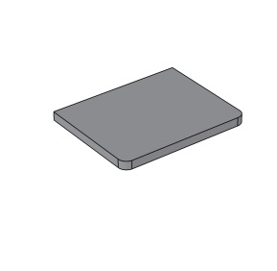 | 1
6 |  | Стіл  Ширина – 1000 мм, висота – 750 мм, глибина – 400 мм  Виготовлено з ДСП Egger U763 ST9 Сірий перламутровий. Царга столу - не менше 400 мм. Кришка столу оклеєна кромочною ПВХ стрічкою товщ. 2мм (синього кольору), всі інші деталі – 0,5 мм (сірого кольору), методом PUR. На столі мають бути заокруглені кути. Ніжки меблеві М6, регульовані, Н=26 мм, з муфтою. Кришка столу кріпиться за допомогою металевих кутників з декоративною пластиковою заглушкою (не менше 6 штук). На столі має кріпитися, надійно, металева скоба (довжина – 300 мм, висота – 100 мм, d - 25 мм, товщина – 1,5 мм). Стіл фіксується до полу надійними кріпленнями  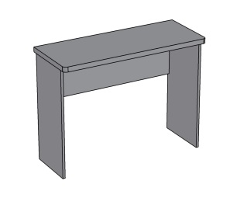 | 1
7 |  | Стіл кутовий з тумбою  Ширина – 1290 мм, висота – 750 мм, глибина – 1500 мм  Тумба: ширина – 400 мм, глибина – мм.  Виготовлено з ДСП Egger U763 ST9 Сірий перламутровий. Царга столу - не менше 400 мм. Кришка столу та торці фасадів оклеєні кромочною ПВХ стрічкою товщ. 2мм (синього кольору), всі інші деталі – 0,5 мм (сірого кольору), методом PUR. Задня стінка тумби ДСП. Стіл має містити тумбу з одним висувним ящиком (висота ящика не менше 110 мм) та дверкою (в середені полиця). Висувний ящик на направляючій прихованого монтажу повного висування 450 мм SYNCHRO-3D, з дотягувачем, Linken System. Петлі накладні Easy Motion Plus з дотягувачем, 3D, Linken System. Ручки GTV UZ-G1, 128 мм, колір – титан. Ніжки меблеві М6, регульовані, Н=26 мм, з муфтою. Кришка столу кріпиться за допомогою саморізів та металевих кутників з декоративною пластиковою заглушкою (не менше 6 штук).  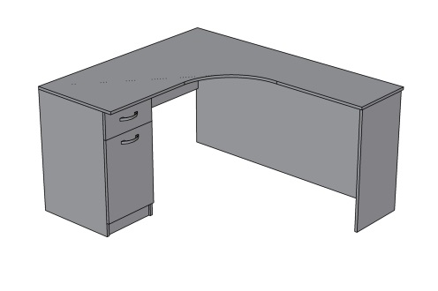 | 1
8 |  | Тумба  Ширина – 800 мм, висота – 1000 мм, глибина – 430 мм  Виготовлено з ДСП Egger U763 ST9 Сірий перламутровий. Кришка тумби та торці фасадів оклеєні кромочною ПВХ стрічкою товщ. 2мм (синього кольору), всі інші деталі – 0,5 мм (сірого кольору), методом PUR. Задня стінка ДВП. Тумба з 2-ма висувними ящиками (висота ящиків не менше 110 мм) та однією полицею. Петлі накладні Easy Motion Plus з дотягувачем, 3D, Linken System. Висувні ящики на направляючих прихованого монтажу повного висування 400 мм SYNCHRO-3D, з дотягувачем, Linken System. Ручки GTV UZ-G1, 128 мм, колір – титан. Ніжки меблеві М6, регульовані, Н=26 мм, з муфтою. Ручки GTV UZ-G1, 128 мм, колір – титан.  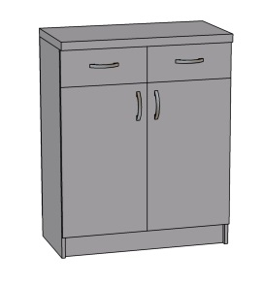 | 1
9 |  | Роздягальня  Ширина – 400 мм, висота – 1150 мм, глибина – 400 мм  Виготовлено з ДСП Egger U763 ST9 Сірий перламутровий. Кришка та торці фасада оклеєні кромочною ПВХ стрічкою товщ. 2мм (синього кольору), всі інші деталі – 0,5 мм (сірого кольору), методом PUR. Задня стінка ДСП. Петлі накладні Easy Motion Plus з дотягувачем, 3D, Linken System. Ніжки меблеві, регульовані, D=50, H=50, хром. Гачки меблеві WL-03, хром (3 штуки).  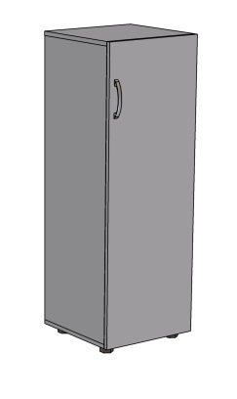 | 6
10 |  | Стіл кутовий  Ширина – 1840 мм, висота – 750 мм, глибина – 1750 мм  Дві тумби: ширина – 400 мм, глибина – 500 мм.  Виготовлено з ДСП Egger U763 ST9 Сірий перламутровий. Царга столу - не менше 400 мм. Кришка столу та торці фасадів оклеєні кромочною ПВХ стрічкою товщ. 2мм (синього кольору), всі інші деталі – 0,5 мм (сірого кольору), методом PUR. Задня стінка тумб ДСП. Стіл має містити тумбу з одним висувним ящиком (висота ящика не менше 110 мм) і дверкою (в середені полиця) та тумбу з 4-ма висувними ящиками (висота ящиків не менше 110 мм). Висувні ящики на направляючих прихованого монтажу повного висування 450 мм SYNCHRO-3D, з дотягувачем, Linken System. Петлі накладні Easy Motion Plus з дотягувачем, 3D, Linken System. Ручки GTV UZ-G1, 128 мм, колір – титан. Ніжки меблеві М6, регульовані, Н=26 мм, з муфтою. Кришка столу кріпиться за допомогою саморізів та металевих кутників з декоративною пластиковою заглушкою (не менше 6 штук).  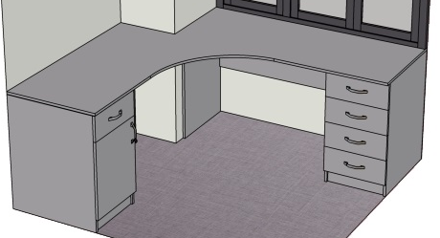 | 1
11 |  | Стіл для чистки зброї  Ширина – 1800 мм, висота – 1100 мм, глибина –430 мм  Тумба: ширина – 400 мм, глибина – 410 мм.  Виготовлено з ДСП Egger U763 ST9 Сірий перламутровий. Царга столу - не менше 400 мм. Торці фасадів оклеєні кромочною ПВХ стрічкою товщ. 2мм (синього кольору), всі інші деталі – 0,5 мм (сірого кольору), методом PUR. Задня стінка тумби ДСП. Стіл має містити тумбу з двома висувними ящиками (висота ящиків не менше 110 мм) і дверкою (в середені полиця). Висувні ящики на направляючих прихованого монтажу повного висування 400 мм SYNCHRO-3D, з дотягувачем, Linken System. Петлі накладні Easy Motion Plus з дотягувачем, 3D, Linken System. Ручки GTV UZ-G1, 128 мм, колір – титан. Ніжки меблеві М6, регульовані, Н=26 мм, з муфтою. Кришка столу – фанера волостійка, з гумовим покриттям, кріпиться за допомогою саморізів та металевих кутників з декоративною пластиковою заглушкою (не менше 6 штук).  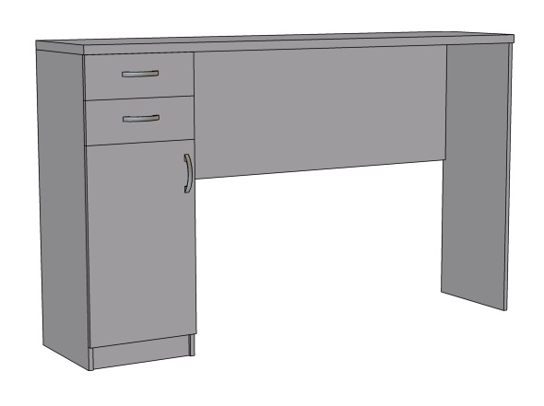 | 1
12 |  | Стіл кутовий  Ширина – 1880 мм, висота – 750 мм, глибина –1800 мм  Тумба: ширина – 400 мм, глибина – 500 мм.  Виготовлено з ДСП Egger U763 ST9 Сірий перламутровий. Царга столу - не менше 400 мм. Кришка столу та торці фасадів оклеєні кромочною ПВХ стрічкою товщ. 2мм (синього кольору), всі інші деталі – 0,5 мм (сірого кольору), методом PUR. Задня стінка тумб ДСП. Стіл має містити дві тумби з 4-ма висувними ящиками (висота ящиків не менше 110 мм). Висувні ящики на направляючих прихованого монтажу повного висування 450 мм SYNCHRO-3D, з дотягувачем, Linken System. Ручки GTV UZ-G1, 128 мм, колір – титан. Ніжки меблеві М6, регульовані, Н=26 мм, з муфтою. Кришка столу кріпиться за допомогою саморізів та металевих кутників з декоративною пластиковою заглушкою (не менше 6 штук).  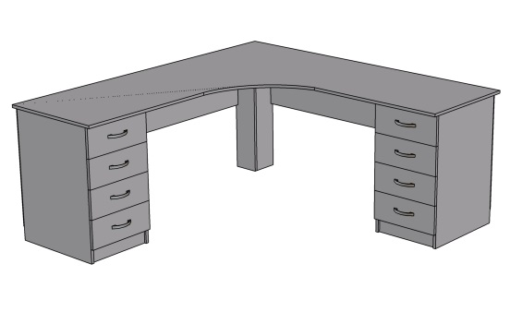 | 1
13 |  | Пенал для документів  Ширина – 500 мм, висота – 2100 мм, глибина – 450 мм  Виготовлено з ДСП Egger U763 ST9 Сірий перламутровий. Має містити чотири полиці. Торці фасадів оклеєні кромочною ПВХ стрічкою товщ. 2мм (синього кольору), всі інші деталі – 0,5 мм (сірого кольору), методом PUR. Петлі накладні Easy Motion Plus з дотягувачем, 3D, Linken System (не менше 4 шт.). Ручки GTV UZ-G1, 128 мм, колір – титан. Ніжки меблеві, регульовані, D=50, H=50, хром. Задня стінка – ДВП білого кольору.  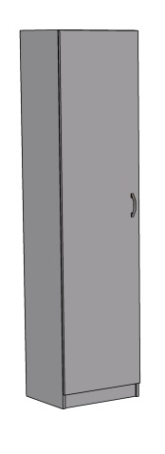 | 2
14 |  | Полиця навісна  Ширина – 1300 мм, висота – 750 мм, глибина – 300 мм  Виготовлено з ДСП Egger U763 ST9 Сірий перламутровий. Деталі оклеєні кромочною ПВХ стрічкою товщ. 2мм (синього кольору), методом PUR. Задня стінка - ДСП.  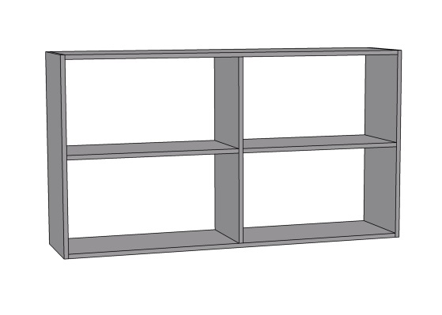 | 2
15 |  | Стіл (відео)  Ширина – 1300 мм, висота – 750 мм, глибина – 700 мм  Тумба: ширина – 400 мм, глибина – не менше 500 мм.  Виготовлено з ДСП Egger U763 ST9 Сірий перламутровий. Царга столу - не менше 400 мм. Кришка столу та торці фасадів оклеєні кромочною ПВХ стрічкою товщ. 2мм (синього кольору), всі інші деталі – 0,5 мм (сірого кольору), методом PUR. Задня стінка ДСП. Стіл має містити тумбу з 4-ма висувними ящиками (висота ящиків не менше 110 мм). Висувні ящики на направляючих прихованого монтажу повного висування 450 мм SYNCHRO-3D, з дотягувачем, Linken System. Ручки GTV UZ-G1, 128 мм, колір – титан. Ніжки меблеві М6, регульовані, Н=26 мм, з муфтою. Кришка столу кріпиться за допомогою саморізів та металевих кутників з декоративною пластиковою заглушкою (не менше 4 штук).  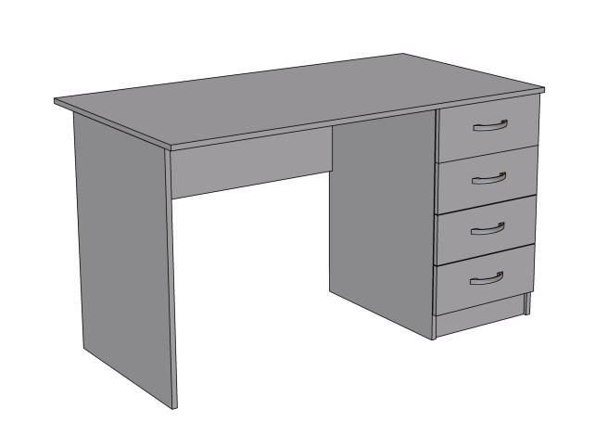 | 1
16 |  | Робоче місце для оператора відео нагляду (двомісне)  Ширина –мм, висота –мм, глибина –мм  Тумба: ширина – 400 мм, глибина – не менше 500 мм.  Виготовлено з ДСП Egger U763 ST9 Сірий перламутровий. Царга столу - не менше 400 мм. Кришка столу та торці фасадів оклеєні кромочною ПВХ стрічкою товщ. 2мм (синього кольору), всі інші деталі – 0,5 мм (сірого кольору), методом PUR. Задня стінка тумби - ДСП. Стіл має містити тумбу з 4-ма висувними ящиками (висота ящиків не менше 110 мм) та двома металевими опорами з профільної труби 60х40 мм, товщиною не менше 3 мм, (колір – чорний графіт), з регульованими ніжками М10. Висувні ящики на направляючих прихованого монтажу повного висування 450 мм SYNCHRO-3D, з дотягувачем, Linken System. Ручки GTV UZ-G1, 128 мм, колір – титан. Ніжки меблеві М6, регульовані, Н=26 мм, з муфтою. Кришка столу кріпиться за допомогою саморізів та металевих кутників з декоративною пластиковою заглушкою (не менше 4 штук).  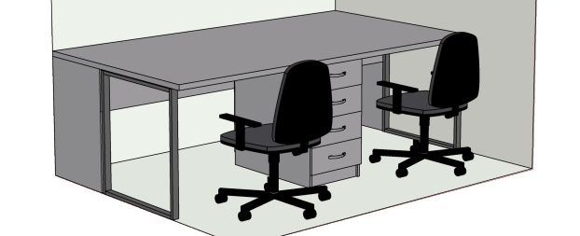 | 1
17 |  | Стіл (хол)  Ширина – 1300 мм, висота – 750 мм, глибина – 600 мм  Кришка столу зрощена з двох частин, ДСП Egger U763 ST9 Сірий перламутровий. Торці оклеєні кромочною ПВХ стрічкою товщ. 2мм (синього кольору), методом PUR. Опори меблеві, конусні, Н=710 мм, чорні.  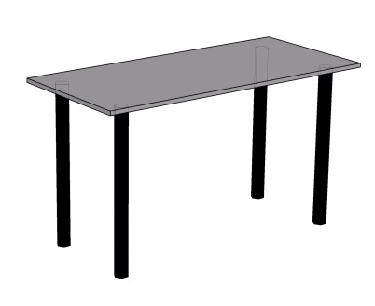 | 2
18 |  | Шафа комбінована в кабінет керівника  Ширина – 850 мм, висота – 2050 мм, глибина – 520 мм  Виготовлено з ДСП Egger U961 ST9 Чорний графіт. Має містити перегородку, яка ділить шафу на секцію з трубою d - 25 мм, товщиною – 1 мм і двома полицями та секцію з чотирма полицями. Верхня кришка суцільно зрощена з двох шарів ДСП. Кришка та торці фасадів оклеєні кромочною ПВХ стрічкою товщ. 2мм (в колір ДСП), всі інші деталі – 0,5 мм (в колір ДСП), методом PUR. Петлі накладні Easy Motion Plus з дотягувачем, 3D, Linken System (не менше 4 шт. на фасад). Ручки GTV UZ-G1, 128 мм, колір – титан. Ніжки меблеві М6, регульовані, Н=26 мм, з муфтою. Задня стінка – ДВП білого кольору.  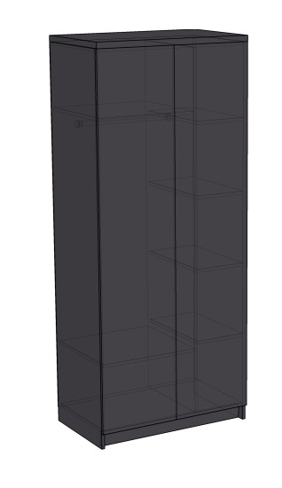 | 6
19 |  | Тумба  Ширина – 1900 мм, висота – 500 мм, глибина – 450 мм  Виготовлено з ДСП Egger U961 ST9 Чорний графіт. Кришка суцільно зрощена з двох шарів ДСП. Кришка тумби та торці фасадів оклеєні кромочною ПВХ стрічкою товщ. 2мм (в колір ДСП), всі інші деталі – 0,5 мм (в колір ДСП), методом PUR. Задня стінка ДВП. Тумба з 4-ма висувними ящиками (висота ящиків не менше 160 мм). Висувні ящики на направляючих прихованого монтажу повного висування 400 мм SYNCHRO-3D, з дотягувачем, Linken System. Ручки GTV UZ-G1, 128 мм, колір – титан. Ніжки меблеві М6, регульовані, Н=26 мм, з муфтою.  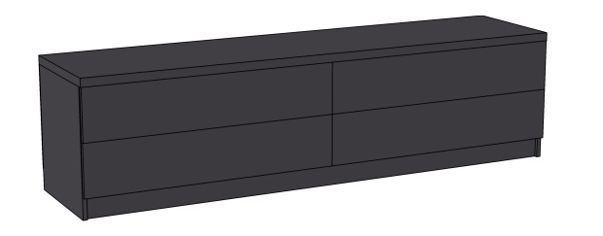 | 3
20 |  | Пенал  Ширина – 350 мм, висота – 1550 мм, глибина – 350 мм  Виготовлено з ДСП Egger U961 ST9 Чорний графіт. Верхня кришка суцільно зрощена з двох шарів ДСП. Має містити чотири полиці. Кришка пеналу оклеєна кромочною ПВХ стрічкою товщ. 2мм (в колір ДСП), всі інші деталі – 0,5 мм (в колір ДСП), методом PUR. Фасад виготовлено з алюмінієвого профілю D4 чорний браш та тонованого скла, кольору графіт. Фасад відривається відштовхувачем Push-Latch з магнітом, Titus. Задня стінка ДСП.  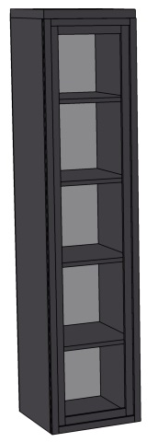 | 6
21 |  | Тумба підвисна  Ширина – 1200 мм, висота – 580 мм, глибина – 350 мм  Виготовлено з ДСП Egger U961 ST9 Чорний графіт. Верхня кришка та нижня полиця з перегородкою, суцільно зрощена з двох шарів ДСП. Кришка, полиця, перегородка та торці фасадів оклеєні кромочною ПВХ стрічкою товщ. 2мм (в колір ДСП), всі інші деталі – 0,5 мм (в колір ДСП), методом PUR. Задня стінка ДВП. Підйомний механізм Blum HK-XS. Ручки GTV UZ-G1, 128 мм, колір – титан.  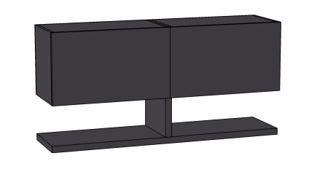 | 3
22 |  | Тумба під стіл  Ширина – 1700 мм, висота – 750 мм, глибина – 550 мм  Виготовлено з ДСП Egger U961 ST9 Чорний графіт. Кришка та дно суцільно зрощені з двох шарів ДСП. Кришка, дно та торці фасадів оклеєні кромочною ПВХ стрічкою товщ. 2мм (в колір ДСП), всі інші деталі – 0,5 мм (в колір ДСП), методом PUR. Задня стінка ДСП. Ручки GTV UZ-G1, 128 мм, колір – титан. Ніжки меблеві М6, регульовані, Н=26 мм, з муфтою. Тумба складається з чотирьох секцій:  - перша - з 4-ма висувними ящиками (висота ящиків не менше 110 мм). Висувні ящики на направляючих прихованого монтажу повного висування 450 мм SYNCHRO-3D, з дотягувачем, Linken System;  - друга - з полицею і дверима;  - третя – відкрита, з полицею;  - четверта – під системний блок.  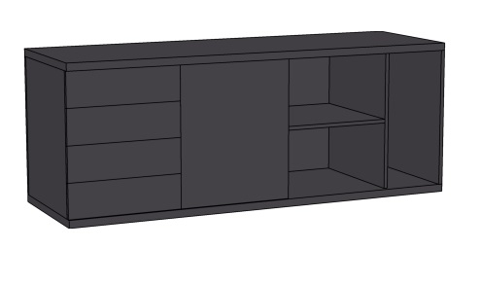 | 3
23 |  | Тумба під стіл  Ширина – 500 мм, висота – 750 мм, глибина – 550 мм  Виготовлено з ДСП Egger U961 ST9 Чорний графіт. Кришка та дно суцільно зрощені з двох шарів ДСП. Кришка, дно та торці фасадів оклеєні кромочною ПВХ стрічкою товщ. 2мм (в колір ДСП), всі інші деталі – 0,5 мм (в колір ДСП), методом PUR. Задня стінка ДСП. Тумба з 4-ма висувними ящиками (висота ящиків не менше 110 мм). Висувні ящики на направляючих прихованого монтажу повного висування 400 мм SYNCHRO-3D, з дотягувачем, Linken System. Ручки GTV UZ-G1, 128 мм, колір – титан. Ніжки меблеві М6, регульовані, Н=26 мм, з муфтою.  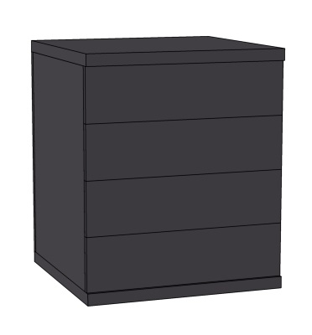 | 3
24 |  | Кришка столу з царгою до полу та  Ширина – 2200 мм, висота – 750 мм, глибина – 800 мм  Виготовлено з ДСП Egger U961 ST9 Чорний графіт. Кришка суцільно зрощена з двох шарів ДСП. Кришка оклеєна кромочною ПВХ стрічкою товщ. 2мм (в колір ДСП), всі інші деталі – 0,5 мм (в колір ДСП), методом PUR.  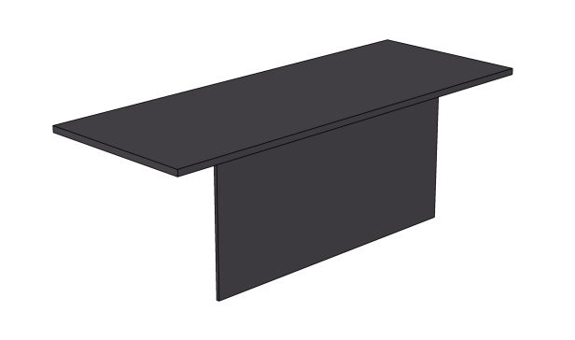 | 3
25 |  | Стіл приставний  Ширина – 1100 мм, висота – 750 мм, глибина – 800 мм  Виготовлено з ДСП Egger U961 ST9 Чорний графіт. Кришка суцільно зрощена з двох шарів ДСП. Кришка оклеєна кромочною ПВХ стрічкою товщ. 2мм (в колір ДСП), методом PUR. Металева опора з профільної труби 60х40 мм, товщиною не менше 3 мм, (колір – чорний графіт), регульованими ніжками М10, кріпиться до кришки приставного столу.  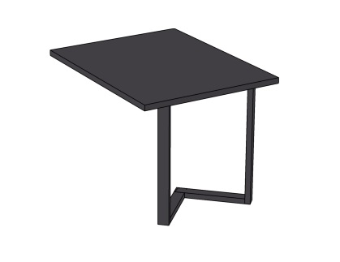 | 3
26 |  | Конференц стіл  Ширина – 2600 мм, висота – 780 мм, глибина – 1200 мм  Виготовлено з ДСП Egger U961 ST9 Чорний графіт. Кришка суцільно зрощена з двох шарів ДСП. Кришка оклеєна кромочною ПВХ стрічкою товщ. 2мм (в колір ДСП), методом PUR. Металева опора з профільної труби 60х40 мм, товщиною не менше 3 мм, (колір – чорний графіт), 3регульованими ніжками М10.  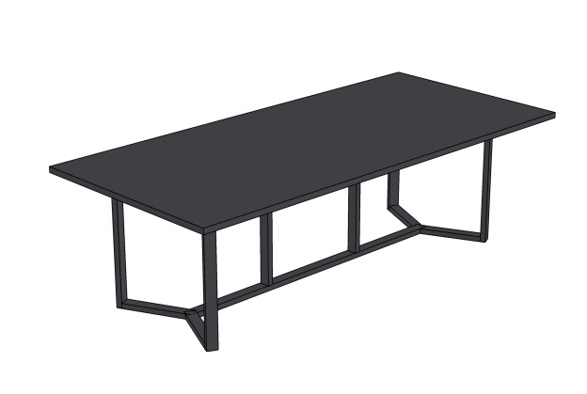 | 6
27 |  | Шафа з полицями (відкрита)  Ширина – 900 мм, висота – 2500 мм, глибина – 600 мм  Виготовлено з ДСП Egger U961 ST9 Чорний графіт. Має містити п’ять полиць. Деталі оклеєні кромочною ПВХ стрічкою 0,5 мм (в колір ДСП), методом PUR. Ніжки меблеві М6, регульовані, Н=26 мм, з муфтою. Задня стінка – ДВП білого кольору.  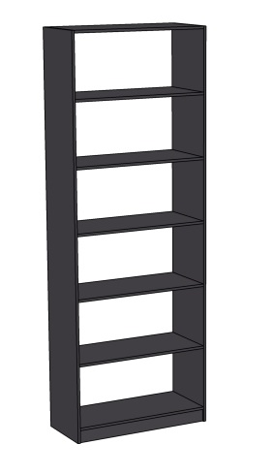 | 2
28 |  | Шафа для одягу (відкрита)  Ширина – 900 мм, висота – 2500 мм, глибина – 600 мм  Виготовлено з ДСП Egger U961 ST9 Чорний графіт. Має містити три полиці та трубу d - 25 мм, товщиною – 1 мм. Деталі оклеєні кромочною ПВХ стрічкою 0,5 мм (в колір ДСП), методом PUR. Ніжки меблеві М6, регульовані, Н=26 мм, з муфтою. Задня стінка – ДВП білого кольору.  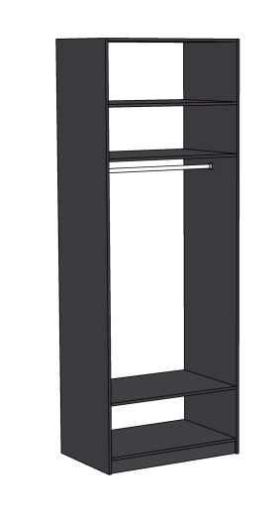 | 4
29 |  | Двері розсувні  Ширина – 940 мм, висота – 2550 мм  Виготовлено з алюмінієвого профілю DC Profiline Баварія, чорний браш. Дві вставки з ДСП Egger U763 ST9 Сірий перламутровий та одна з ДСП Egger U961 ST9 Чорний графіт.  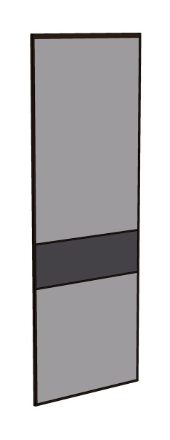 | 7
30 |  | Шафа комбінована в кабінет керівника  Ширина – 770 мм, висота – 2100 мм, глибина – 520 мм  Виготовлено з ДСП Egger U961 ST9 Чорний графіт. Має містити перегородку, яка ділить шафу на секцію з трубою d - 25 мм, товщиною – 1 мм і двома полицями та секцію з чотирма полицями. Верхня кришка суцільно зрощена з двох шарів ДСП. Кришка та торці фасадів оклеєні кромочною ПВХ стрічкою товщ. 2мм (в колір ДСП), всі інші деталі – 0,5 мм (в колір ДСП), методом PUR. Петлі накладні Easy Motion Plus з дотягувачем, 3D, Linken System (не менше 4 шт. на фасад). Ручки GTV UZ-G1, 128 мм, колір – титан. Ніжки меблеві М6, регульовані, Н=26 мм, з муфтою. Задня стінка – ДВП білого кольору.  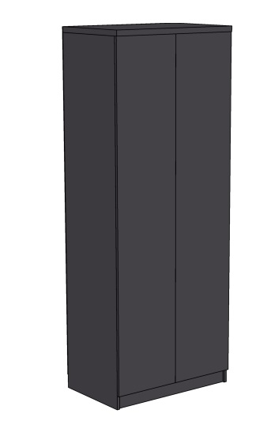 | 1
31 |  | Тумба під стіл  Ширина – 1500 мм, висота – 750 мм, глибина – 500 мм  Виготовлено з ДСП Egger U763 ST9 Сірий перламутровий. Кришка та дно суцільно зрощені з двох шарів ДСП. Кришка, дно та торці фасадів оклеєні кромочною ПВХ стрічкою товщ. 2мм (синього кольору), всі інші деталі – 0,5 мм (сірого кольору), методом PUR. Задня стінка ДСП. Ручки GTV UZ-G1, 128 мм, колір – титан. Ніжки меблеві М6, регульовані, Н=26 мм, з муфтою. Тумба складається з трьох секцій:  - перша - з 4-ма висувними ящиками (висота ящиків не менше 110 мм). Висувні ящики на направляючих прихованого монтажу повного висування 400 мм SYNCHRO-3D, з дотягувачем, Linken System;  - друга - з полицею і дверима;  - третя – відкрита, з полицею.  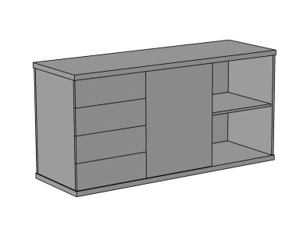 | 7
32 |  | Кришка столу з двома опорами  Ширина – 1700 мм, висота – 786 мм, глибина – 700 мм  Виготовлено з ДСП Egger U763 ST9 Сірий перламутровий. Кришка суцільно зрощена з двох шарів ДСП. Кришка оклеєна кромочною ПВХ стрічкою товщ. 2мм (синього кольору), всі інші деталі – 0,5 мм (сірого кольору), методом PUR. Ніжки меблеві М6, регульовані, Н=26 мм, з муфтою.  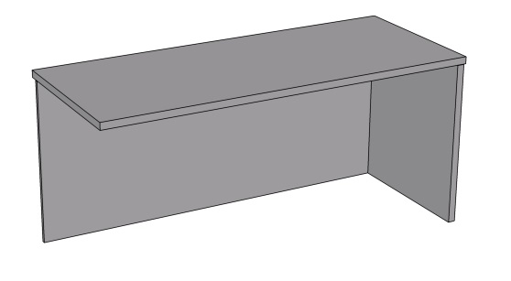 | 7
33 | Стіл кутовий  Ширина – 1200 мм, висота – 750 мм, глибина –1400 мм  Тумба: ширина – 400 мм, глибина – 500 мм.  Виготовлено з ДСП Egger U763 ST9 Сірий перламутровий. Царга столу - не менше 400 мм. Кришка столу та торці фасадів оклеєні кромочною ПВХ стрічкою товщ. 2мм (синього кольору), всі інші деталі – 0,5 мм (сірого кольору), методом PUR. Задня стінка тумби ДСП. Стіл має містити тумбу з 4-ма висувними ящиками (висота ящиків не менше 110 мм). Висувні ящики на направляючих прихованого монтажу повного висування 450 мм SYNCHRO-3D, з дотягувачем, Linken System. Ручки GTV UZ-G1, 128 мм, колір – титан. Ніжки меблеві М6, регульовані, Н=26 мм, з муфтою. Кришка столу кріпиться за допомогою саморізів та металевих кутників з декоративною пластиковою заглушкою (не менше 6 штук).  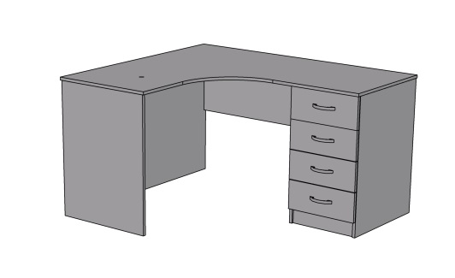 |  | 1
34 | Бар’єр  Ширина – 1400 мм, висота – 1100 мм, глибина –400 мм  Виготовлено з ДСП Egger U763 ST9 Сірий перламутровий. Кришка бар’єру оклеєна кромочною ПВХ стрічкою товщ. 2мм (синього кольору), всі інші деталі – 0,5 мм (сірого кольору), методом PUR. Має містити одну полицю. Задня стінка - ДСП. Ніжки меблеві М6, регульовані, Н=26 мм, з муфтою.  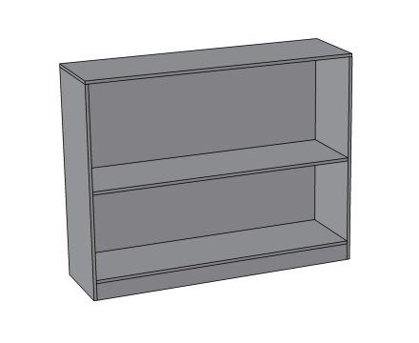 |  | 5
35 | Бар’єр  Ширина – 1400 мм, висота – 1100 мм, глибина –400 мм  Виготовлено з ДСП Egger U763 ST9 Сірий перламутровий. Кришки бар’єру та фасад оклеєні кромочною ПВХ стрічкою товщ. 2мм (синього кольору), всі інші деталі – 0,5 мм (сірого кольору), методом PUR. Задня стінка - ДСП. Ніжки меблеві М6, регульовані, Н=26 мм, з муфтою. Має містити одну полицю. Кришка бар’єру та фасад – піднімається та відкривається за допомогою рояльної петлі, сірого кольору.  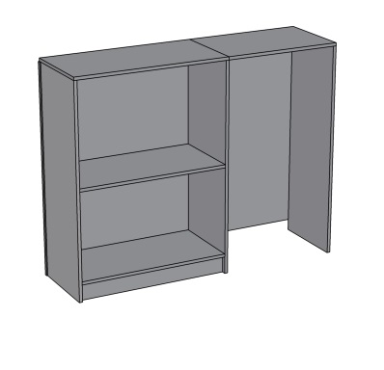 |  | 4
36 | Шафа для паперів (закрита)  Ширина – 800 мм, висота – 1850 мм, глибина –350 мм  Виготовлено з ДСП Egger U763 ST9 Сірий перламутровий. Має містити чотири полиці. Торці фасадів оклеєні кромочною ПВХ стрічкою товщ. 2мм (синього кольору), всі інші деталі – 0,5 мм (сірого кольору), методом PUR. Петлі накладні Easy Motion Plus з дотягувачем, 3D, Linken System (не менше 4 петель на один фасад). Ручки GTV UZ-G1, 128 мм, колір – титан. Ніжки меблеві, регульовані, D=50, H=50, хром. Задня стінка – ДВП білого кольору. Двері закриваються на замок.  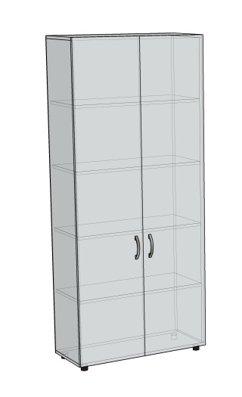 |  | 12
37 | Стіл прямий з тумбою  Ширина – 1200 мм, висота – 750 мм, глибина – 600 мм  Тумба: ширина – 400 мм, глибина – 500 мм.  Виготовлено з ДСП Egger U763 ST9 Сірий перламутровий. Царга столу - не менше 400 мм. Кришка столу та торці фасадів оклеєні кромочною ПВХ стрічкою товщ. 2мм (синього кольору), всі інші деталі – 0,5 мм (сірого кольору), методом PUR. Задня стінка тумби ДСП. Стіл має містити тумбу з одним висувним ящиком (висота ящика не менше 110 мм) та дверкою (в середені полиця). Висувний ящик на направляючій прихованого монтажу повного висування 450 мм SYNCHRO-3D, з дотягувачем, Linken System. Петлі накладні Easy Motion Plus з дотягувачем, 3D, Linken System. Ручки GTV UZ-G1, 128 мм, колір – титан. Ніжки меблеві М6, регульовані, Н=26 мм, з муфтою. Кришка столу кріпиться за допомогою саморізів та металевих кутників з декоративною пластиковою заглушкою (не менше 4 штук).  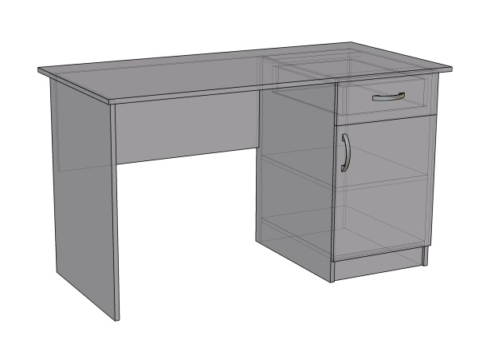 |  | 1
38 | Стіл журнальний  Ширина – 800 мм, висота – 500 мм, глибина – 500 мм  Виготовлено з ДСП Egger U763 ST9 Сірий перламутровий. Кришка столу оклеєна кромочною ПВХ стрічкою товщ. 2мм (синього кольору), всі інші деталі – 0,5 мм (сірого кольору), методом PUR. Стіл має містити одну полицю. Опори, D=40, з гумовим покриттям.  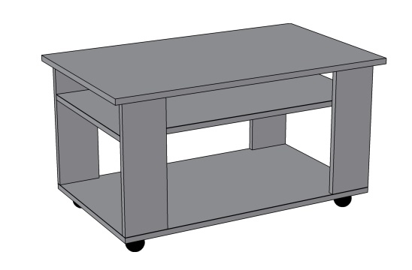 |  | 1
39 | Тумба  Ширина – 400 мм, висота – 800 мм, глибина – 250 мм  Виготовлено з ДСП Egger U763 ST9 Сірий перламутровий. Кришка тумби та торці фасада оклеєні кромочною ПВХ стрічкою товщ. 2мм (синього кольору), всі інші деталі – 0,5 мм (сірого кольору), методом PUR. Задня стінка тумби ДВП. Має містити в середині дві полиці. Петлі накладні Easy Motion Plus з дотягувачем, 3D, Linken System. Ручки GTV UZ-G1, 128 мм, колір – титан. Ніжки меблеві, регульовані, D=50, H=50, хром.  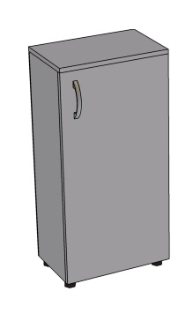 |  | 1
40 | Шафа комбінована  Ширина – 950 мм, висота – 2100 мм, глибина –500 мм  Виготовлено з ДСП Egger U763 ST9 Сірий перламутровий. Має містити перегородку, яка ділить шафу на секцію з чотирма полицями та секцію з трьома відділами, один з яких - для розміщення кавомашини, два інших закриті фасадами. Торці фасадів оклеєні кромочною ПВХ стрічкою товщ. 2мм (синього кольору), всі інші деталі – 0,5 мм (сірого кольору), методом PUR. Петлі накладні Easy Motion Plus з дотягувачем, 3D, Linken System. Ручки GTV UZ-G1, 128 мм, колір – титан. Ніжки меблеві, регульовані, D=50, H=50, хром. Задня стінка – ДВП білого кольору.  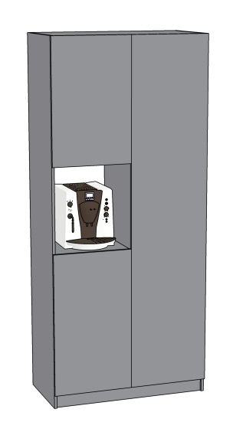 |  | 1
41 | Роздягальня  Ширина – 570 мм, висота – 1900 мм, глибина –400 мм  Виготовлено з ДСП Egger U763 ST9 Сірий перламутровий. Торці кришки для сидіння оклеєні кромочною ПВХ стрічкою товщ. 2мм (синього кольору), всі інші деталі – 0,5 мм (сірого кольору), методом PUR.Ніжки меблеві, регульовані, D=50, H=50, хром. Задня стінка – ДВП білого кольору. Має містити два гачки меблеві WL-03, хром.  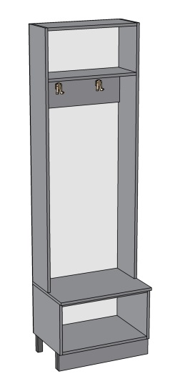 |  | 8
42 | Тумба з дверцятами  Ширина – 750 мм, висота – 800 мм, глибина – 400 мм  Виготовлено з ДСП Egger U763 ST9 Сірий перламутровий. Кришка тумби та торці фасадів оклеєні кромочною ПВХ стрічкою товщ. 2мм (синього кольору), всі інші деталі – 0,5 мм (сірого кольору), методом PUR. Задня стінка тумби ДВП. Має містити в середині полицю. Петлі накладні Easy Motion Plus з дотягувачем, 3D, Linken System. Ручки GTV UZ-G1, 128 мм, колір – титан. Ніжки меблеві, регульовані, D=50, H=50, хром.  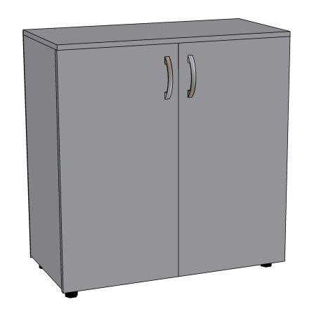 |  | 2
43 | Шафа для одягу  Ширина – 950 мм, висота – 2200 мм, глибина – 500 мм  Виготовлено з ДСП Egger U961 ST9 Чорний графіт. Має містити перегородку, яка ділить шафу на секцію з трубою d - 25 мм, товщиною – 1 мм і двома полицями та секцію з чотирма полицями. Верхня кришка суцільно зрощена з двох шарів ДСП. Кришка та торці фасадів оклеєні кромочною ПВХ стрічкою товщ. 2мм (в колір ДСП), всі інші деталі – 0,5 мм (в колір ДСП), методом PUR. Петлі накладні Easy Motion Plus з дотягувачем, 3D, Linken System (не менше 4 шт. на фасад). Ручки GTV UZ-G1, 128 мм, колір – титан. Ніжки меблеві М6, регульовані, Н=26 мм, з муфтою. Задня стінка – ДВП білого кольору.  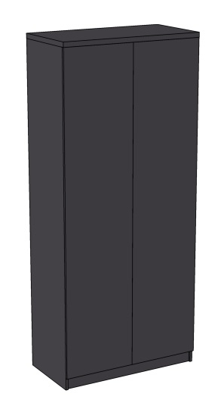 |  | 3
44 | Шафа для паперів  Ширина – 950 мм, висота – 2200 мм, глибина – 500 мм  Виготовлено з ДСП Egger U961 ST9 Чорний графіт. Має містити чотири полиці. Нижня частина шафи зачинена двома дверима, петлі накладні Easy Motion Plus з дотягувачем, 3D, Linken System. Ручки GTV UZ-G1, 128 мм, колір – титан. Верхня кришка суцільно зрощена з двох шарів ДСП. Кришка та торці фасадів оклеєні кромочною ПВХ стрічкою товщ. 2мм (в колір ДСП), всі інші деталі – 0,5 мм (в колір ДСП), методом PUR. Ніжки меблеві М6, регульовані, Н=26 мм, з муфтою. Задня стінка – ДСП. Фасади верхньої частини виготовлено з алюмінієвого профілю D4 чорний браш та тонованого скла, кольору графіт. Фасад відривається відштовхувачем Push-Latch з магнітом, Titus.  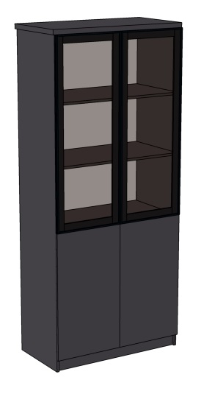 |  | 3
45 | Шафа комбінована  Ширина – 900 мм, висота – 2200 мм, глибина –500 мм  Виготовлено з ДСП Egger U961 ST9 Чорний графіт. Має містити три секції, одна з яких – відкрита, інші – закриті дверима. Верхня кришка суцільно зрощена з двох шарів ДСП. Кришка та торці фасадів оклеєні кромочною ПВХ стрічкою товщ. 2мм (в колір ДСП), всі інші деталі – 0,5 мм (в колір ДСП), методом PUR. Петлі накладні Easy Motion Plus з дотягувачем, 3D, Linken System. Ручки GTV UZ-G1, 128 мм, колір – титан. Ніжки меблеві М6, регульовані, Н=26 мм, з муфтою. Задня стінка – ДВП білого кольору.  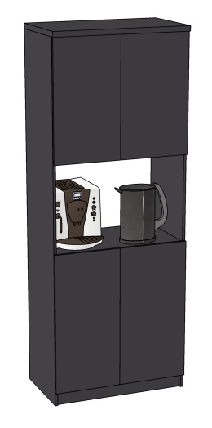 |  | 1
46 | Шафа комбінована  Ширина – 450 мм, висота – 2200 мм, глибина –500 мм  Виготовлено з ДСП Egger U961 ST9 Чорний графіт. Має містити три секції, одна з яких – відкрита, інші – закриті дверима та шухляду. Верхня кришка суцільно зрощена з двох шарів ДСП. Кришка та торці фасадів оклеєні кромочною ПВХ стрічкою товщ. 2мм (в колір ДСП), всі інші деталі – 0,5 мм (в колір ДСП), методом PUR. Висувний ящик (висота не менше 110 мм) на направляючій прихованого монтажу повного висування 450 мм SYNCHRO-3D, з дотягувачем, Linken System. Петлі накладні Easy Motion Plus з дотягувачем, 3D, Linken System. Ручки GTV UZ-G1, 128 мм, колір – титан. Ніжки меблеві М6, регульовані, Н=26 мм, з муфтою. Задня стінка – ДВП білого кольору.  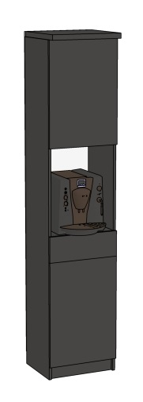 |  | 1
47 | Тумба під стіл  Ширина – 2250 мм, висота – 750 мм, глибина – 500 мм  Виготовлено з ДСП Egger U961 ST9 Чорний графіт. Кришка та дно суцільно зрощені з двох шарів ДСП. Кришка, дно та торці фасадів оклеєні кромочною ПВХ стрічкою товщ. 2мм (в колір ДСП), всі інші деталі – 0,5 мм (в колір ДСП), методом PUR. Задня стінка ДСП. Ручки GTV UZ-G1, 128 мм, колір – титан. Ніжки меблеві М6, регульовані, Н=26 мм, з муфтою. Тумба складається з п’яти секцій:  - перша - під системний блок;  - друга і четверта - з полицею і дверима;  - третя – з 4-ма висувними ящиками (висота ящиків не менше 110 мм). Висувні ящики на направляючих прихованого монтажу повного висування 450 мм SYNCHRO-3D, з дотягувачем, Linken System;  - п’ята - відкрита, з полицею.  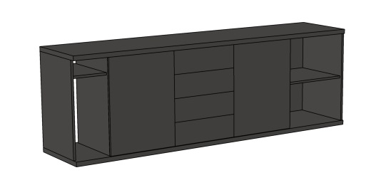 |  | 1
48 | Кришка столу з двома опорами  Ширина – 1500 мм, висота – 786 мм, глибина – 700 мм  Виготовлено з ДСП Egger U961 ST9 Чорний графіт. Кришка суцільно зрощена з двох шарів ДСП. Кришка оклеєна кромочною ПВХ стрічкою товщ. 2мм (в колір ДСП), всі інші деталі – 0,5 мм (в колір ДСП), методом PUR. Ніжки меблеві М6, регульовані, Н=26 мм, з муфтою.  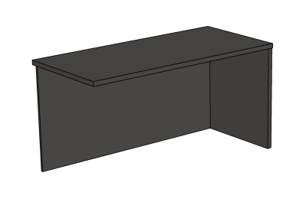 |  | 1
49 | Конференц стіл  Ширина – 7000 мм, висота – 750 мм, глибина – 1600 мм  Виготовлено з ДСП Egger U961 ST9 Чорний графіт. Кришка та опори суцільно зрощені з двох шарів ДСП. Кришка та опори оклеєні кромочною ПВХ стрічкою товщ. 2мм (в колір ДСП), всі інші деталі – 0,5 мм (в колір ДСП), методом PUR. Ніжки меблеві М6, регульовані, Н=26 мм, з муфтою.  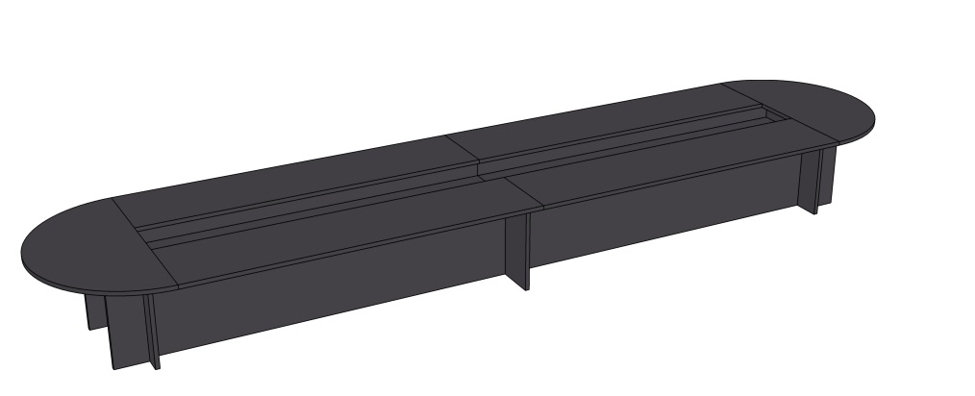 |  | 1
50 | Стіл ГУНП  Ширина – 1200 мм, висота – 760 мм, глибина – 700 мм  Виготовлено з ДСП Egger U961 ST9 Чорний графіт. Кришка суцільно зрощена з двох шарів ДСП. Кришка та фасад ящика оклеєна кромочною ПВХ стрічкою товщ. 2мм (в колір ДСП), всі інші деталі – 0,5 мм (в колір ДСП), методом PUR. Стіл має містити ящик, на направляючій прихованого монтажу повного висування 450 мм SYNCHRO-3D, з дотягувачем, Linken System. Царга столу - не менше 400 мм. Ручка GTV UZ-G1, 128 мм, колір – титан. Дві металевІ опорами з профільної труби 60х40 мм, товщиною не менше 3 мм, (колір – чорний графіт), з регульованими ніжками М10.  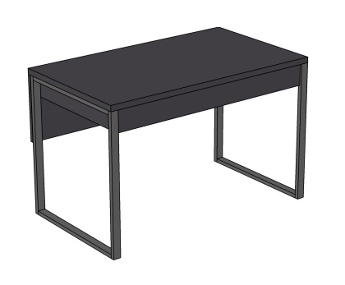 |  | 4
51 | Тумба  Ширина – 1450 мм, висота – 750 мм, глибина – 300 мм  Виготовлено з ДСП Egger U961 ST9 Чорний графіт. Кришка та дно суцільно зрощені з двох шарів ДСП. Кришка, дно та торці фасадів оклеєні кромочною ПВХ стрічкою товщ. 2мм (в колір ДСП), всі інші деталі – 0,5 мм (в колір ДСП), методом PUR. Задня стінка ДСП. Ручки GTV UZ-G1, 128 мм, колір – титан. Ніжки меблеві М6, регульовані, Н=26 мм, з муфтою. Тумба складається з трьох секцій:  - дві - з полицею і дверима;  - середня – з 4-ма висувними ящиками (висота ящиків не менше 110 мм). Висувні ящики на направляючих прихованого монтажу повного висування 250 мм SYNCHRO-3D, з дотягувачем, Linken System.  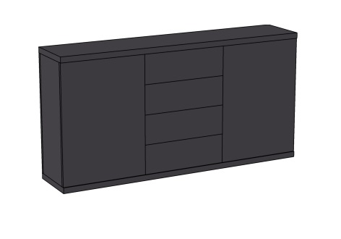 |  | 2
52 | Тумба під стіл  Ширина – 1850 мм, висота – 750 мм, глибина – 400 мм  Виготовлено з ДСП Egger U961 ST9 Чорний графіт. Кришка та дно суцільно зрощені з двох шарів ДСП. Кришка, дно та торці фасадів оклеєні кромочною ПВХ стрічкою товщ. 2мм (в колір ДСП), всі інші деталі – 0,5 мм (в колір ДСП), методом PUR. Задня стінка ДСП. Ручки GTV UZ-G1, 128 мм, колір – титан. Ніжки меблеві М6, регульовані, Н=26 мм, з муфтою. Тумба складається з трьох секцій:  - перша - з 4-ма висувними ящиками (висота ящиків не менше 110 мм). Висувні ящики на направляючих прихованого монтажу повного висування 300 мм SYNCHRO-3D, з дотягувачем, Linken System;  - друга - з полицею і дверима;  - третя – відкрита, з полицею.  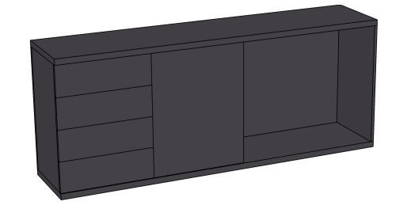 |  | 1
53 | Кришка столу з двома опорами  Ширина – 1200 мм, висота – 736 мм, глибина – 700 мм  Виготовлено з ДСП Egger U961 ST9 Чорний графіт. Кришка суцільно зрощена з двох шарів ДСП. Кришка оклеєна кромочною ПВХ стрічкою товщ. 2мм (в колір ДСП), всі інші деталі – 0,5 мм (в колір ДСП), методом PUR. Ніжки меблеві М6, регульовані, Н=26 мм, з муфтою.  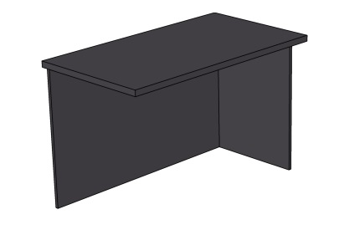 |  | 1
54 | Стіл для зали нарад  Ширина – 1500 мм, висота – 786 мм, глибина – 700 мм  Виготовлено з ДСП Egger U763 ST9 Сірий перламутровий. Кришка та опори суцільно зрощені з двох шарів ДСП. Кришка та опори оклеєні кромочною ПВХ стрічкою товщ. 2мм (синього кольору), всі інші деталі – 0,5 мм (сірого кольору), методом PUR. Ніжки меблеві М6, регульовані, Н=26 мм, з муфтою.  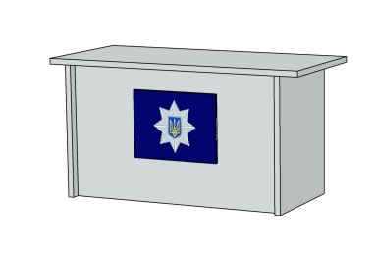 |  | 1
55 | Стіл для зали нарад (лівий та правий)  Ширина – 1350 мм, висота – 750 мм, глибина – 700 мм  Виготовлено з ДСП Egger U763 ST9 Сірий перламутровий. Кришка та опора суцільно зрощені з двох шарів ДСП. Кришка та опора оклеєні кромочною ПВХ стрічкою товщ. 2мм (синього кольору), всі інші деталі – 0,5 мм (сірого кольору), методом PUR. Ніжки меблеві М6, регульовані, Н=26 мм, з муфтою.  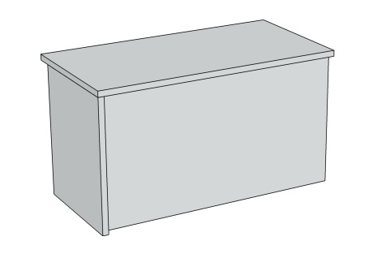 |  | 2
56 | Конструкція для фронт-офісу  Ширина – 2700 мм, висота – 1150 мм, глибина – 1850 мм  Виготовлено з ДСП Egger U763 ST9 Сірий перламутровий та U961 ST9 Чорний графіт. Кришки та опори суцільно зрощені з двох шарів ДСП. Кришки та опори оклеєні кромочною ПВХ стрічкою товщ. 2мм (в колір ДСП), всі інші деталі – 0,5 мм (в колір ДСП), методом PUR. Ніжки меблеві М6, регульовані, Н=26 мм, з муфтою. Має містити дві тумби з 4-ма висувними ящиками (висота ящиків не менше 110 мм). Висувні ящики на направляючих прихованого монтажу повного висування 400 мм SYNCHRO-3D, з дотягувачем, Linken System. Ручки GTV UZ-G1, 128 мм, колір – титан.  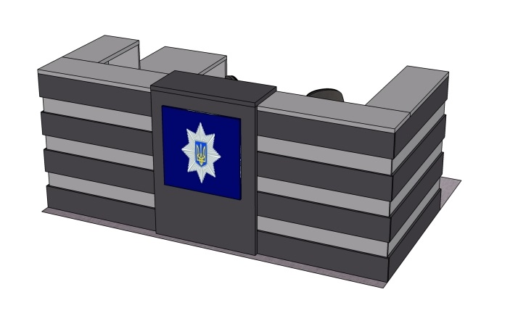  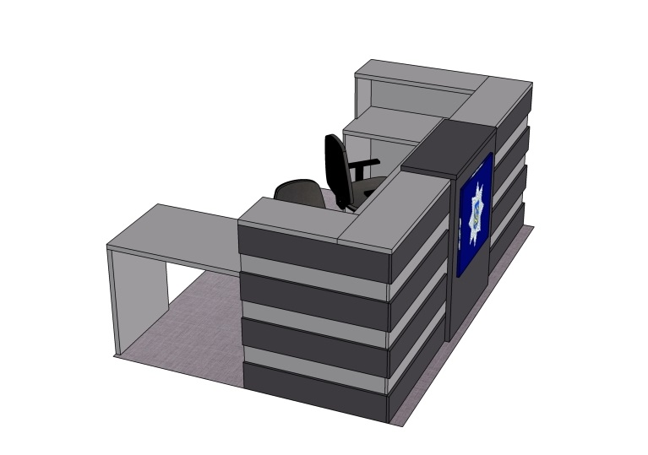 |  | 1

У разі посилання на конкретну марку чи виробника або на конкретний процес, що характеризує продукт чи послугу певного суб'єкта господарювання, чи на торгові марки, патенти, типи або конкретне місце походження чи спосіб виробництва до такого посилання застосовується вираз «або еквівалент». Під виразом «еквівалент» розуміється, що всі технічні характеристики співпадають, тобто товар за всіма характеристиками повинен бути ідентичним та/або знаходяться в інтервальних межах, що зазначаються замовником.
Додатково: відповідно до наказу Міністерства розвитку економіки, торгівлі та сільського господарства України від 18.02.2020 №275 «Про затвердження примірної методики визначення очікуваної вартості предмета закупівлі» (ч.2 розділу «Загальні положення»):
ідентичні товари - товари, що мають однакові характерні для них основні ознаки, в тому числі функціональні, технічні та якісні, а також експлуатаційні та фізичні характеристики. Незначні відмінності у зовнішньому вигляді товарів, які не мають суттєвого значення, можуть не враховуватися.

